专题二 细胞工程
2．2．1动物细胞培养和核移植技术

【学习目标】
1.了解动物细胞培养的过程
2.比较动物细胞培养与植物组织培养区别
3.掌握动物体细胞核移植技术克隆动物的过程和应用前景
【学习重难点】
1 动物细胞培养的过程。2 动物体细胞核移植技术的原理。
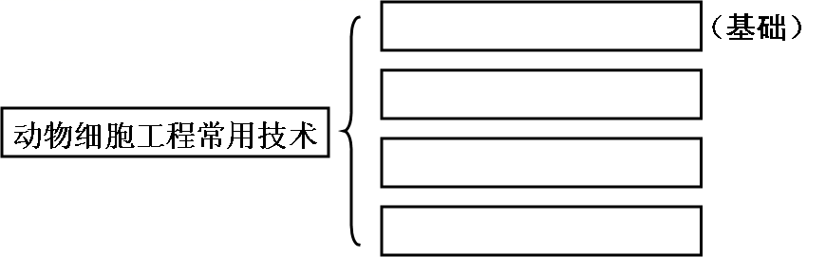
一、动物细胞培养
1．动物细胞培养的概念：
从动物机体中取出相关的组织，将它 ，然后，放在适宜的培养基中，让这些细胞 和 。
2.动物细胞培养的原理： 。
3．动物细胞培养的过程
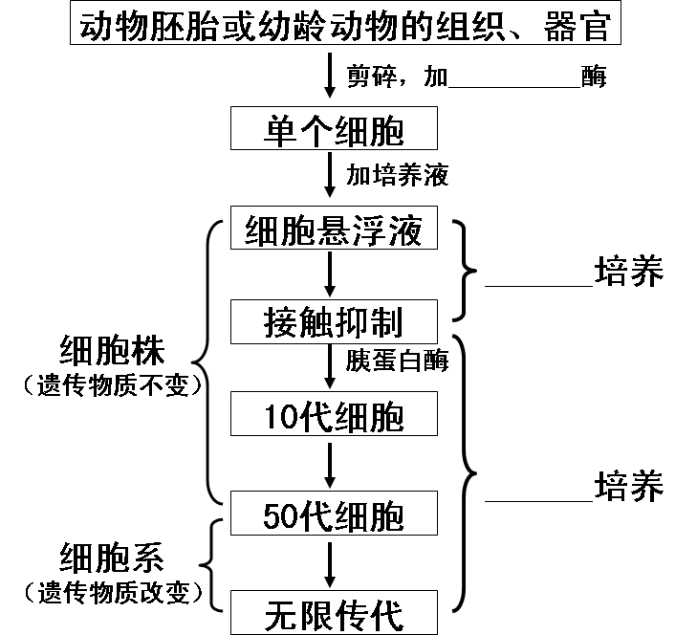

[思考]
（1）、在动物细胞培养过程中一般选用幼龄的动物组织或胚胎，为什么？

（2）、制成细胞悬液的主要目的是什么？

（3）、如何使组织分散为单个细胞？这说明细胞间的物质是什么？能不能用胃蛋白酶？

（4）、胰蛋白酶真的不会把细胞消化掉吗？为什么？

（5）、原代培养和传代培养如何界定？

（6）、细胞株和细胞系如何界定？

（7）、目前使用的或冷冻保存的正常细胞通常为10代以内的，为什么？10～50代，50代以后细胞有什么变化？

（8）、动物细胞培养要经过脱分化的过程吗？为什么？

（9）、为什么对动物细胞进行培养时通常要添加血清？

4．动物细胞培养的条件
① 的环境
a．对 和 进行无菌处理；
b．添加一定量的 ； c．定期 。
②营养
有 等，另外还需要加入 等一些天然成分。
③ 和 。
哺乳动物多以 ℃为宜，多数细胞生存的最适pH为 。
④ 环境
细胞培养所需气体主要有 和 ， 是细胞代谢所必需的，CO₂的主要作用是维持培养液的 。
进行细胞培养时，通常采用 或 培养瓶，将其置于含
加 的混合气体的培养箱中进行培养。
5．动物细胞培养技术的应用
①大规模生产有重要价值的 ；
如：病毒疫苗、干扰素、单克隆抗体。
②为 技术提供受体细胞；③检测 ；
④用于生理、病理、药理等方面的 。
如用于筛选抗癌药物等，为治疗和预防癌症及其他疾病提供理论依据。
6.动物细胞培养、植物组织培养比较：
 |  | 动物细胞培养 | 植物组织培养
原理
细胞来源 |  |  | 离体植物器官、组织或细胞
培养  基 | 状态 | 液体
培养  基 | 成分 | 天然培养基
培养  基 | 组成 | 葡萄糖、氨基酸、无机盐、维生素、_____________ | 矿质元素、蔗糖、维生素、_____________、有机添加物
器皿 |  | 培养瓶 | 锥形瓶
过程 |  | 原代生长，传代生长
培养条件 |  | 恒温、无菌、无需光照 | 常温、无菌、光照条件
培养目的 |  | 1.生产蛋白质生物制品  2.获取大量细胞  3.检测有毒物质 | - 快速繁育无病毒植株  - 生产药物、食品添加剂、香料、色素、杀虫剂等
培养结果 |  | 细胞株、细胞系 | 植株
二、动物体细胞核移植技术和克隆动物
1．动物核移植技术概念：
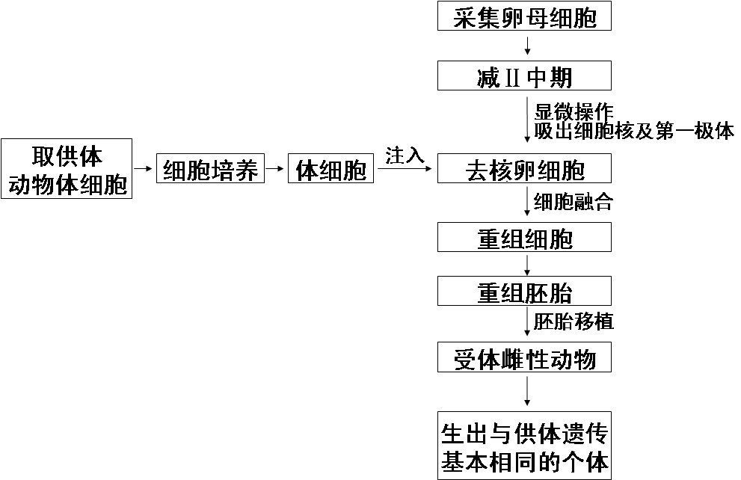
将动物一个细胞的 ，移入一个已经 的 细胞中，使其 并发育成一个新的 ，这个新的胚胎最终发育成动物 （克隆动物）。
2．动物细胞核移植的原理：
动物细胞核的 性。
3．动物细胞核移植的种类：
① 细胞核移植（分化程度低，恢复其全能性相对容易）
② 细胞核移植（分化程度高，恢复其全能性相对困难）
4．体细胞核移植的过程：

【思考】
（1）.受体细胞为什么选用卵母细胞？

（2）.在体细胞的细胞核移植到受体卵母细胞之前，为什么必须先去掉受体卵母细胞的核？

（3）.用于核移植的供体细胞一般都选用传代10代以内的细胞，想一想，这是为什么？

（4）.你认为用上述体细胞核移植方法生产的克隆动物，是对体细胞供体动物进行了100%的复制吗？为什么？
5．体细胞核移植技术的应用前景：
①在畜牧生产中，可以 ；
②保护 ；
③在医药卫生领域，转基因克隆动物可作为 ，生产许多珍贵的医用蛋白；转基因克隆动物的细胞、组织器官可以作为 ；人的核移植胚胎干细胞经过诱导分化形成相应的组织、器官，可用于组织器官的 。
④研究克隆动物和克隆细胞可使人类更深入地了解 及 过程；用克隆动物作 ，能使人们更好的追踪研究疾病的发展过程及治疗疾病。
典型例题
1、下列关于动物细胞培养的叙述，正确的是( )
A．培养保留接触抑制的细胞在培养瓶壁上可形成多层细胞
B．克隆培养法培养过程中多数细胞的基因型会发生改变
C．二倍体细胞的传代培养次数通常是无限的
D．恶性细胞系的细胞可进行传代培养
2、美国杜克大学医疗中心的一个研究小组利用成年猪的动脉血管细胞和模拟胚胎环境的新型生物反应器,成功地在实验室里培育出新的动脉血管.这种血管的外形和功能都与真的血管一样,这一研究成果是生物组织培养领域的重大进展.下列关于以上技术的叙述中,不正确的是:
A．属于“克隆” B．可能要利用去核卵细胞
C．关键是激发血管细胞的全能性 D．关键是激发血管细胞发育成血管的潜能

3、生物技术的发展速度很快，已灭绝的生物的“复生”将不再是神话。如果世界上最后一只野驴刚死亡，以下的“复生”野驴的方法中较易成功的是（ ）
A．将野驴的体细胞取出，利用组织培养技术，经脱分化、再分化，培育成新个体
B．将野驴的体细胞两两融合，再经组织培养培育成新个体
C．取出野驴的体细胞核移植到母家驴的去核卵细胞中，经孕育培养成新个体
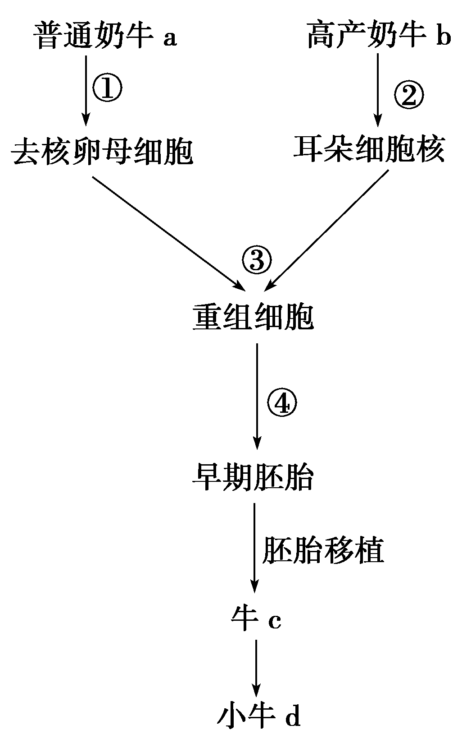
D．将野驴的基因导入家驴的受精卵中，培育成新个体
4、美国威斯康星州的一个奶牛场有一头奶牛，年产奶量达30.8 t，我国奶牛产量年平均水平仅为3～4 t。某人用该高产奶牛的耳朵细胞，采用核移植技术获得高产奶牛(如图)。
(1)目前完成①的方法有__________、_____________、________________、化学物质处理等。
(2)③过程中选择去核卵母细胞作为受体细胞的原因是____________________________________。
(3)④过程所利用的技术是________________，其原理是________________________。
(4)该实验的成功说明已分化的耳朵细胞的细胞核中含有与________________一样的全套基因，这种繁殖方式属于________。
(5)若研究发现该高产奶牛线粒体发达，故它的产奶量高，则小牛d成年后具有这一优良性状吗？________。你的依据是__________________________________。

动物细胞培养和核移植技术 课后案
1．下列有关动物细胞培养的叙述中正确的是 （ ）
A．动物细胞培养的目的是获得大量的细胞分泌蛋白
B．动物细胞培养前要用胰蛋白酶使细胞分散
C．细胞的癌变发生于原代培养向传代培养的过渡过程中
D．培养至50代后的传代细胞称为细胞株
2．一般来说，动物细胞体外培养需要满足以下条件 （ ）
①无毒的环境 ②无菌的环境 ③合成培养基需加血浆
④温度与动物体温相近 ⑤需要O₂，不需要CO₂ ⑥CO₂能调培养液pH
A．①②③④⑤⑥ B．①②③④ C．①③④⑤⑥ D．①②③④⑥
3．动物细胞培养与植物细胞培养的重要区别在于 （ ）
A．培养基不同； B．动物细胞培养不需要在无菌条件下进行；
C．动物细胞可以传代培养，而植物细胞不能；
D．动物细胞能够大量培养，而植物细胞只能培养成植株。
4．一只羊的卵细胞核被另一只羊的体细胞核置换后，这个卵细胞经过多次分裂，再植入第三只羊的子宫内发育，结果产下一只羊羔。这种克隆技术具有多种用途，但是不能 （ ）
A．有选择地繁殖某一性别的家畜 B．繁殖家畜中的优秀个体
C．用于保存物种 D．改变物种的基因型
5．从母羊甲的体细胞中取出细胞核，注入到母羊乙去掉核的卵细胞中，融合后的细胞形成早期胚胎，再植入到另一只母羊丙的子宫内，出生小羊的大多数性状（ ）
A．难以预测 B．像甲 C．像乙 D．像丙
6．下列关于动物细胞培养的叙述中，错误的是 （ ）
A．用于培养的细胞大多取自胚胎或幼龄动物的器官或组织
B．将所取的组织先用胰蛋白酶等进行处理使其分散成单个细胞
C．在培养瓶中要定期用胰蛋白酶使细胞从瓶壁上脱离，制成悬浮液
D．动物细胞培养只能传50代左右，所培养的细胞都衰老死亡
7．在动物细胞培养过程中，使用胰蛋白酶的目的是 （ ）
A．使动物组织分散为单个细胞进行培养 B．去掉细胞壁成为原生质体
C．去掉细胞膜暴露出原生质体便于细胞融合 D．促进蛋白质水解为多肽
8．离体的植物组织或细胞在适当培养条件下发育成完整的植株，离体动物体细胞却没有发育成动物的成熟个体，原因是 （ ）
A．动物细胞内没有成套的遗传物质
B．动物细胞的全能性随分化程度提高而受到限制，分化潜能变弱
C．动物细胞的细胞核太小 D．动物细胞的全能性低于植物细胞
9．用动、植物的体细胞进行离体培养，下列叙述正确的是 （ ）
A．CO₂培养箱 B．都须用液体培养基
C．都要在无菌条件下进行 D．都可体现细胞的全能性
10．在动物细胞培养中有部分细胞可以在培养条件下无限传代下去，这种培养方式称为 （ ）
A．原代培养 B．传代培养 C．细胞株 D．细胞系
11．下列关于细胞工程的叙述，不正确的是 ( )
A．电刺激可诱导植物原生质体融合或动物细胞融合
B．去除植物细胞壁和将动物组织分散成单个细胞均需酶处理
C．小鼠骨髓瘤细胞和经抗原免疫的B淋巴细胞融合可制备单克隆抗体
D．动植物细胞培养都需要经过脱分化处理
12．分析以下事实：（1）胡萝卜韧皮部细胞通过细胞培养能发育成完整植株。（2）绵羊乳腺细胞核移入去核卵母细胞中，能发育成有生殖能力的绵羊。基于以上事实，说法正确的是( )
①高度分化的动植物细胞都具有全能性 ②分化的动物细胞核具有全能性
③分化细胞中不表达的基因仍然存在于细胞核，并没有消失
④分化细胞中不表达的基因具有启动表达的潜能
A．②③④ B．①③④ C．①②③ D．①②④
13.关于细胞全能性的理解不正确的是 ( )
A. 大量的科学事实证明，高度分化的植物体细胞仍具有全能性
B. 细胞内含有个体发育所需全部基因是细胞具有全能性的内在条件
C. 通过植物组织培养得到的试管苗或人工种子，是植物细胞在一定条件下表现全能性的结果
D. 通过动物细胞培养获得细胞株或细胞系，表明了动物体细胞也具有全能性
14.用于核移植的供体细胞一般都选用( )
A.受精卵 B. 处于减数分裂第二次分裂中期的次级卵母细胞
C.传代10~50代以内的细胞 D. 传代10代以内的细胞
15.科学家将雌黑鼠乳腺细胞的细胞核移入白鼠去核的卵细胞内，待发育成早期胚胎后移植入褐鼠的子宫，该褐鼠产下小鼠的体色和性别是( )
A．黑、雌 B．褐、雌 C．白、雄 D．黑、雄
16. 培育克隆牛的过程中，如果供体细胞来自同一头牛，培育出的这些个体在性状上也不完全相同，分析其原因，下列说法不正确的是( )
A．性状变异可由环境条件引起 B.基因可能会发生突变
C.受体细胞的细胞质基因不同 D.细胞核基因发生了重组
17、下图是动物细胞培养的基本过程示意图。请据此回答：
（1）容器A中放置的是动物器官或组织。它一般取自_____________________________，原因是 。
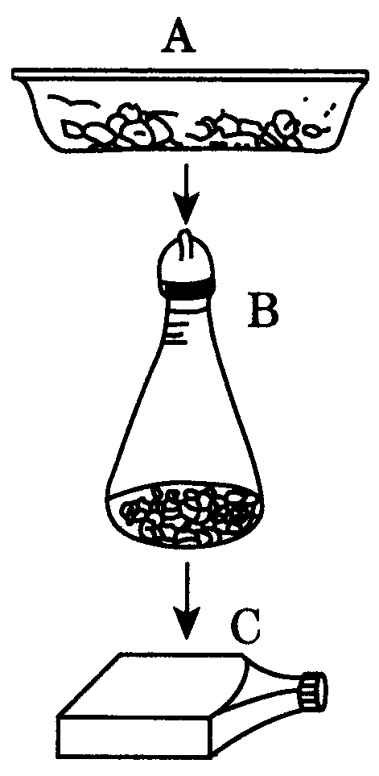
（2容器A中的动物器官或组织首先要进行的处理是______________，然后用______________酶处理，这是为了使细胞分散开来，这样做的目的是_________________________________________。
（3）首先在B瓶中进行培养，瓶中的培养基成分有_________ ______________________________________________________等。在此瓶中培养一段时间后，有许多细胞衰老死亡，这是培养到第_ 代，到这时的培养称为____________________。
（4）为了把B瓶中的细胞分装到C瓶中，用 处理，然后配置成 ，再分装。
（5）在C瓶中正常培养了一段时间后，发现细胞全部死亡，原因是________________。

动物细胞培养和核移植技术
一、1、分散成单个细胞 生长 增殖
2.细胞增殖
3.
1、在动物细胞培养过程中一般选用幼龄的动物组织或胚胎，为什么？
答：动物胚胎或幼龄动物的组织、器官，它们的细胞分化程度低，增殖能力强，分裂旺盛，容易培养。
2、制成细胞悬液的主要目的是什么？
答：分散的单个细胞容易摄取所需的营养，排出代谢废物；
3、如何使组织分散为单个细胞？这说明细胞间的物质是什么？能不能用胃蛋白酶？
答：用胰蛋白酶或胶原蛋白酶处理；细胞间的物质主要是蛋白质（胶原纤维）。
不能用胃蛋白酶，胃蛋白酶作用的适宜pH约为2，当pH大于6时，胃蛋白酶就会失去活性。胰蛋白酶作用的适宜环境pH为7.2～8.4。多数动物细胞培养的适宜pH为7.2～7.4。
4.胰蛋白酶真的不会把细胞消化掉吗？为什么？
答：胰蛋白酶除了可以消化细胞间的蛋白外，长时间的作用也会消化细胞膜蛋白，对细胞有损伤作用，因此必须控制好胰蛋白酶的消化时间。
5、原代培养和传代培养如何界定？
答：原代培养：取材（动物组织） →细胞分散→初次培养
传代培养：培养的细胞→细胞分散→继续培养
进行传代培养的原因： 接触抑制
6、细胞株和细胞系如何界定？
答：细胞系遗传物质发生改变，无限增殖。
7、目前使用的或冷冻保存的正常细胞通常为10代以内的，为什么？10～50代，50代以后细胞有什么变化？
答：10代以内的细胞保持了正常的二倍体核型。
50代以后的细胞发生了癌变,失去接触抑制特性
8、动物细胞培养要经过脱分化的过程吗？为什么？
答：不需要，因为高度分化的动物细胞的全能性受到抑制。
9、为什么对动物细胞进行培养时通常要添加血清？
答：主要是：提供有利于细胞生长增殖所需的激素、生长因子或提供合成培养基所缺乏的营养物质等。

4、①无菌、无毒 培养液 所有培养用具 抗生素 更换培养液 ②糖、氨基酸、促生长因子、无机盐、微量元素 血清、血浆
③温度 pH 36.5+0.5 7.2-7.4 ④气体 O₂ CO₂ O₂ pH 培养皿 松盖 95%空气 5%CO₂
5、生物制品 基因工程 有毒物质 研究
 |  | 动物细胞培养 | 植物组织培养
原理 |  | 细胞的增殖 | 细胞的全能性
细胞来源 |  | 胚胎或幼龄动物组织或器官 | 离体植物器官、组织或细胞
培养  基 | 状态 | 液体 | 固体
培养  基 | 成分 | 天然培养基 | 合成培养基
培养  基 | 组成 | 葡萄糖、氨基酸、无机盐、维生素、动物血清 | 矿质元素、蔗糖、维生素、植物激素、有机添加物
过程 |  | 原代生长，传代生长 | 脱分化和再分化
培养条件 |  | 恒温、无菌、无需光照 | 常温、无菌、光照条件
培养目的 |  | 1.生产蛋白质生物制品  2.获取大量细胞  3.检测有毒物质 | - 快速繁育无病毒植株  - 生产药物、食品添加剂、香料、色素、杀虫剂等
培养结果 |  | 细胞株、细胞系 | 植株

二、1、细胞核 去掉细胞核 卵母 胚胎 个体 2、全能 3、胚胎 体
4. （1）.受体细胞为什么选用卵母细胞？
卵母细胞中含有促使细胞核表达全能性的物质；体积大，易操作；细胞质多，营养丰富

（2）.在体细胞的细胞核移植到受体卵母细胞之前，为什么必须先去掉受体卵母细胞的核？
为使核移植的胚胎或动物的遗传物质全部来自有重要利用价值的动物提供的体细胞

（3）.用于核移植的供体细胞一般都选用传代10代以内的细胞，想一想，这是为什么？
10代以内的细胞一般能保持正常的二倍体核型

（4）.你认为用上述体细胞核移植方法生产的克隆动物，是对体细胞供体动物进行了100%的复制吗？为什么？
①供体动物只提供细胞核，而细胞质中的遗传物质（如线粒体DNA）来自于受体卵母细胞.
②生物的性状不仅与遗传物质有关，还受 环境的影响

5、①加速家畜遗传改良进程，促进优良畜群繁育 ② 濒危物种 ③生物反应器 异种移植的供体 移植 ④胚胎发育 衰老 疾病模型

典型例题
DCC
【答案】 (1)显微操作去核法 梯度离心 紫外光短时间照射
(2)卵母细胞体积大，易操作，营养物质丰富，且细胞质中含有激发细胞核全能性表达的物质 (3)动物细胞培养 细胞增殖 (4)受精卵 无性繁殖
(5)不会 线粒体中的基因一般通过细胞质传递给后代，而小牛d的细胞质主要来自于牛a

1—16 BDADB DABCD DADDAD
17⑴胚胎或幼龄动物的组织或器官 分裂增殖的能力强 ⑵剪碎组织 胰蛋白 使细胞与培养液充分接触 ⑶糖、氨基酸、水、无机盐、促生长因子、微量元素、动物血清等 10 原代培养 ⑷ 胰蛋白酶 细胞悬液 ⑸ 细胞没有发生癌变

